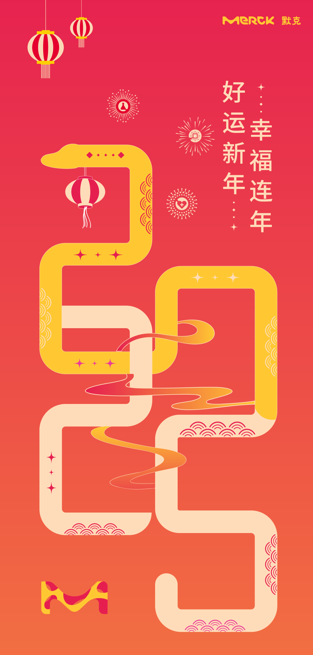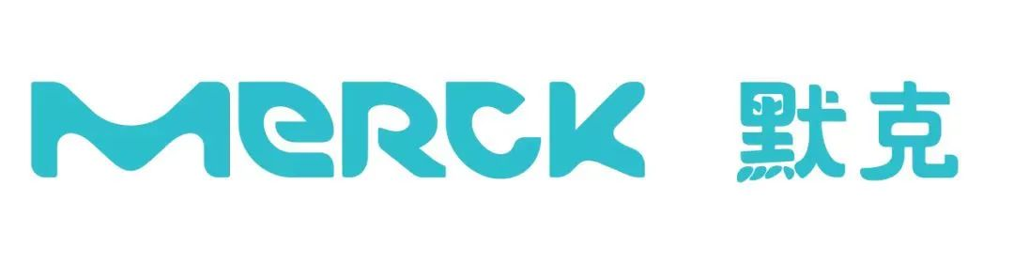

向下滑动查看更多

默克是一家全球领先的科技公司，专注于医药健康、生命科学和电子科技三大领域。全球大约63,000名员工服务于默克，通过创造更加愉悦和可持续性的生活方式，为数百万人的生活带来积极的影响。2023年，默克在65个国家/地区的总销售额达210亿欧元。

科学探索和负责任的企业精神一直是默克科技进步的关键，也是默克自1668年以来永葆活力的秘诀。默克家族作为公司的创始者至今仍持有默克大部分的股份，我们在全球都叫“默克”，仅美国和加拿大例外。默克的三大领域：医药健康、生命科学及电子科技在这两个国家分别称之为“EMD Serono”、“MilliporeSigma”和“EMD Electronics”。默克在中国已经有90年发展历史，目前拥有近4,500名员工，在北京、上海、无锡、苏州、南通、香港等地拥有21家注册公司。

